1. **Разработка модели данных программного средства**

Согласно разработанной доменной модели проекта была спроектирована и разработана модель данных, представленная на диаграмме 4.1.

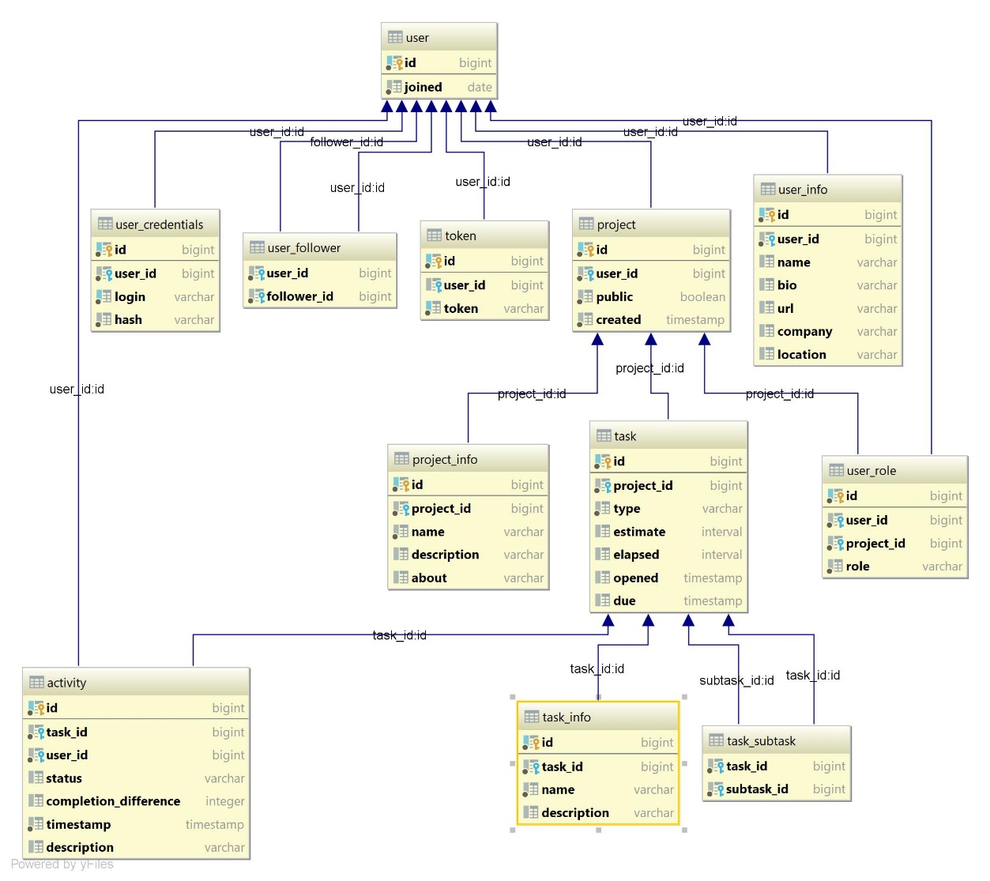

Диаграмма 4.1 – Модель данных проекта